la partie une de projet

mouffok houda

regaissia chaima

g2

Le cloud computing est un modèle permettant ,un accès pratique et réseau à un réseau partagé.

Un pool de ressources informatiques configurables (réseaux, serveurs, stockage, applications, etc.)

qui peuvent être rapidement provisionnés et libérés avec un effort de gestion minimal ou interaction fournisseur de services

notre application permet de convertir plusieurs types de documents , il suffit que le client se rend sur la page d'accueil de l'application ,et y dépose son document pour le convertir a un autre type choisi .Pour réaliser ce but on utilisant le service web ,c'est quoi un service web ?

La technologie des services Web est un moyen rapide de distribution de l'information entre clients, fournisseurs, partenaires commerciaux et leurs différentes plates-formes. Les services Web sont basés sur le modèle SOA .

le fonctionnement de service web:

Le fonctionnement des services Web s'articule autour de trois acteurs principaux illustrés par le schéma suivant :

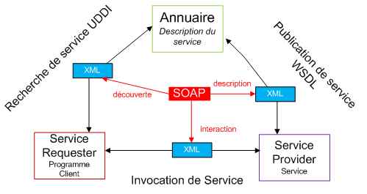

**Description en couche des services Web**

Les services Web emploient un ensemble de technologies qui ont été conçues afin de respecter une structure en couches sans être dépendante de façon excessive de la pile des protocoles. Cette structure est formée de quatre couches majeures :

|  |  |
| --- | --- |
| **Découverte de services** | UDDI |
| **Description de services** | WSDL |
| **Communication** | SOAP |
| **Transport** | HTTP |

Couches technologiques des services Web.

* Le transport de messages XML-RPC ou [SOAP](http://www.siteduzero.com/tutoriel-3-189192-1-les-services-web.html#ss_part_3)est assuré par le standard HTTP.
* SOAP ou XML-RPC prévoit la couche de communication basée sur XML pour accéder à des services Web.
* La description d'un service Web se fait en utilisant le langage [WSDL](http://www.siteduzero.com/tutoriel-3-189192-1-les-services-web.html#ss_part_4). WSDL expose l'interface du service.

#### Couche transport

Cette couche est responsable du transport des messages XML échangés entre les applications.

#### Couche communication

Cette couche est responsable du formatage des données échangées de sorte que les messages peuvent être compris à chaque extrémité..

#### Couche description de service

Cette couche est responsable de la description de l'interface publique du service Web. Le langage utilisé pour décrire un service Web est WSDL qui est la notation standard basée sur XML pour construire la description de l'interface d'un service.

#### Couche découverte de service

Cette couche est chargée de centraliser les services dans un registre commun, et de simplifier les fonctionnalités de recherche et de publication des services Web.

SOAP protocole est très bien adapté à l'utilisation des services Web, car il permet de fournir au client une grande quantité d'informations récupérées sur un réseau de serveurs tiers

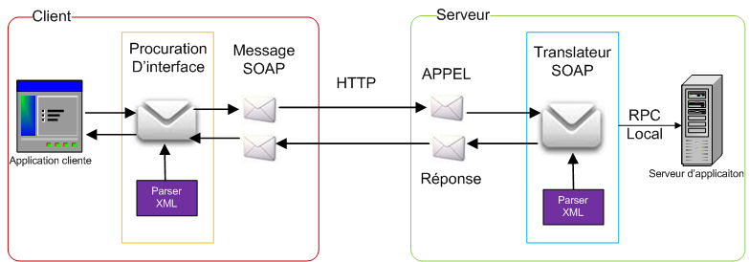

pour la manière de gestion des demandes des clients on utilisant les threads , car cette unité d'exécution fonctionne de façon autonome et parallèlement à d'autres threads. Le principal avantage des threads est de pouvoir répartir différents traitements d'un même programme en plusieurs unités distinctes pour permettre leurs exécutions "simultanées".